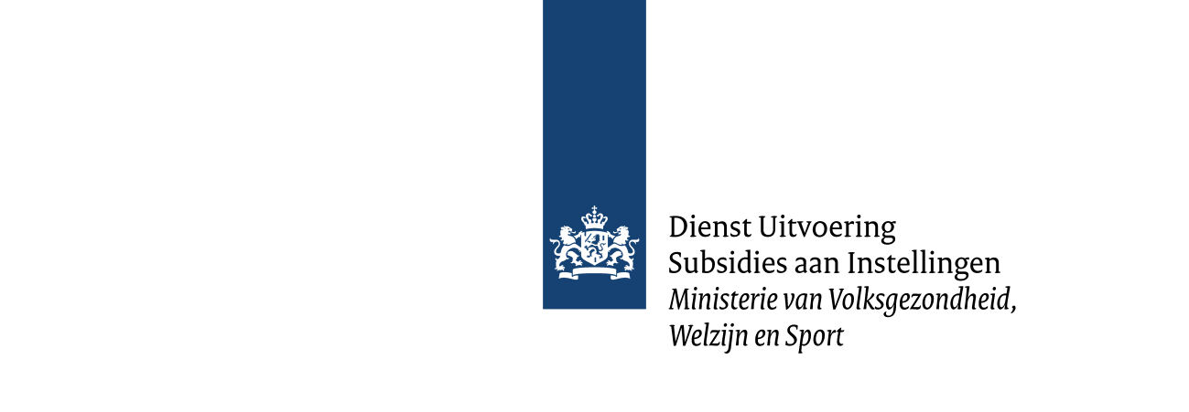
Vul dit format in om tot een activiteitenplan te komen.

Activiteitenplan type B
Programma Impuls Open Leermateriaal 2025-2028

Project

Aanvrager

Contactpersoon
Naam:
Telefoonnummer:
E-mailadres:

Geef aan welke richting binnen activiteit B u gekozen heeft voor deze aanvraag.
Activiteit B - activiteiten in het kader van innovatie en implementatietrajecten met betrekking tot open leermateriaal in beleid en praktijk. Kies één van de volgende richtingen:

- Visie en kiezen
Vanuit een visie op het gebied van leren en onderwijs komen tot leermiddelenbeleid zodat er een onderbouwde goed gewogen keuze voor leermiddelen wordt gemaakt.
- Arrangeren, bewerken (en maken)
Vanuit denken in leerdoelen (curriculumbewustzijn), zoeken naar geschikte leermiddelen, arrangeren tot een leermiddelenmix van kwalitatief goed open (en gesloten) materiaal en eventueel op maat gemaakt materiaal.
- Doen en evalueren
Het toepassen van de leermaterialen in de onderwijspraktijk om te ervaren of het werkt zoals beoogd en te monitoren of het zorgt voor een verbetering van de kwaliteit van het onderwijs en vergroting van aantrekkelijkheid van het beroep van de leraar.

Binnen het project wordt met name gewerkt vanuit gebruik en hergebruik van open leermateriaal. Dat kan ook betekenen dat bestaand materiaal aangepast wordt, dat leermateriaal open ontsloten wordt of dat op kleinschalige wijze aanvullend materiaal (door)ontwikkeld wordt.

Geef een samenvatting van het project in maximaal 500 woorden.

1. Kwaliteit van de aanvraag

1.1 Wat zijn de doelstelling(en) van dit project? Maximaal 150 woorden

1.2 Hoe sluiten de doelstellingen aan bij (de gekozen richting) van activiteit B waar subsidie voor wordt aangevraagd? Maximaal 150 woorden

1.3 Wordt er vanuit het project bestaand open leermateriaal aangepast, ontsloten, of aanvullend materiaal (door)ontwikkeld? Maximaal 150 woorden

1.4 Wat voor eindresultaten gaat dit project opleveren? Maximaal 150 woorden

1.5 Welke activiteiten worden er concreet ondernomen om effectief de doelstellingen te realiseren? Geef hier ook aan wat de planning is van deze activiteiten per jaar.
Activiteit | Periode | Betrokken partij(en)

1.6 Hoe wordt de kwaliteit van het leermateriaal dat wordt ontwikkeld en/of geïmplementeerd geborgd, aan de hand van het kwaliteitsmodel en cyclisch ontwerpmodel die door Impuls Open Leermateriaal zijn opgesteld? Maximaal 250 woorden

(Gebruik hiervoor het kwaliteitsmodel: Kwaliteitskader-IOL.pdf en voeg het cyclisch ontwerpmodel toe)

2. Het netwerk en de organisatie van het project

2.1 Welke vraag uit het onderwijs wordt beantwoordt met dit project? Maximaal 150 woorden

2.2 Beschrijf hoe de samenwerking met het schoolbestuur, de schoolleiding, leraren, andere onderwijsprofessionals en bij voorkeur ook leerlingen wordt georganiseerd in dit project en hoe de benodigde expertise op scholen zelf kan worden opgebouwd en kan blijven. Maximaal 250 woorden

2.3 Welke actieve community van leraren in het funderend onderwijs zijn betrokken en in welke mate? Maximaal 150 woorden

2.4 Beschrijf met welke en hoeveel scholen en andere organisaties wordt samengewerkt. Maximaal 250 woorden

2.5 Hoe leert het netwerk van elkaar, maakt het netwerk gebruik van elkaars expertise en – waar dat nodig is – van elkaars voorzieningen? Maximaal 150 woorden

3. Duurzaamheid en waarde van beoogde resultaten

3.1 Hoe kunnen deze resultaten ook waardevol en toepasbaar zijn voor scholen die niet bij dit project betrokken zijn? Maximaal 150 woorden

3.2 Hoe zullen de eindresultaten bijdragen aan het versterken van onderwijskwaliteit en vergroten van de aantrekkelijkheid van het beroep als leraar? Maximaal 150 woorden

3.3 Hoe wordt in het project een volwaardige plek gegeven aan open leermateriaal in visie, strategie en (leermiddelen)beleid op basis van de genoemde richtingen (1. visie en kiezen, arrangeren; 2. bewerken en maken; 3. doen en evalueren) en hoe wordt ervoor gezorgd voor duurzaam in samenwerking leren binnen dit project? Maximaal 250 woorden

3.4 Hoe sluit het project aan op de principes van evidence informed werken en hoe wordt dit in beleid en organisatie doorontwikkeld en duurzaam geïmplementeerd? Maximaal 150 woorden

3.5 Hoe blijven de eindresultaten open beschikbaar en actueel voor de jaren nadat de subsidie is beëindigd? En hoe wordt dit gefinancierd? Maximaal 150 woorden

4. Ambities voor open leermateriaal

4.1 Leg uit hoe binnen het project de betrokken scholen en andere organisaties in het netwerk activiteiten ontplooien rondom open leermateriaal of dit willen doen? Maximaal 150 woorden.

4.2 Op welke manier gaan onderwijsprofessionals uit het netwerk bijdragen aan het programma en leren in het netwerk van Impuls Open Leermateriaal? Maximaal 150 woorden.

5. Onderbouwde en sluitende begroting
Specificeer per activiteit en per schooljaar de begroting. Laat ook in de begroting zien en/of licht toe hoe het project aan het eind van de projectperiode niet meer afhankelijk is van deze subsidie.

Zorg hierbij dat de omschrijving herleidbaar is naar de activiteiten die zijn beschreven in het projectplan. Kosten die je kan vergoeden via deze regeling zijn bijvoorbeeld:
- Uren van leraren en ander onderwijspersoneel bij de uitvoering van het project
- Uren voor begeleiding, projectleiding en coördinatie
- (Deelname van) bijeenkomsten die georganiseerd worden binnen het kader van het project
- Inhuur van expertise of begeleiding
- Ontwikkelkosten bij extern bureau
- Het doen van onderzoek

Maak daarnaast inzichtelijk hoe de middelen verdeeld worden over de betrokken partijen en de omvang van de kosten voor de overhead. Verder wordt de begroting beoordeeld op het zo economisch mogelijk inzetten van middelen om tot maximale resultaten te komen.

Let op: De begroting is per onderdeel van de regeling gescheiden. Indien een kostenpost voor beide onderdelen wordt gebruikt (bijvoorbeeld voor projectleiding), laat deze kostenpost dan in beide tabellen terugkomen met een splitsing van uren/kosten per onderdeel.

